CONFITURE RHUBARBE POMME

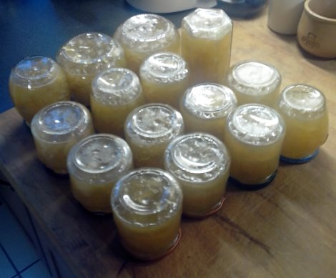
Ingrédients pour 15 petits pots :
1.7 kg de rhubarbe (épluchée)
800 g de pommes (épluchées)
2.5 kg de sucre cristallisé
• Déposer la rhubarbe coupées en tronçons et les pommes en lamelles avec le sucre dans une bassine à confiture.
• Mélanger bien l'ensemble et laisser reposer 1 nuit pour que le sucre commence à fondre.
• Cuire 20 minutes à partir de l'ébullition, écumer en fin de cuisson.
• Remplir de suite les pots préalablement passés sous l'eau bouillante, fermer hermétiquement les pots et les retourner jusqu'à complet refroidissement.



